Vì lý do bảo vệ dự án cá nhân, nên mình xin phép không public ạ, mình sẽ public nếu nhà tuyển dụng yêu cầu , cảm ơn nhiều ạ.
API thêm phim
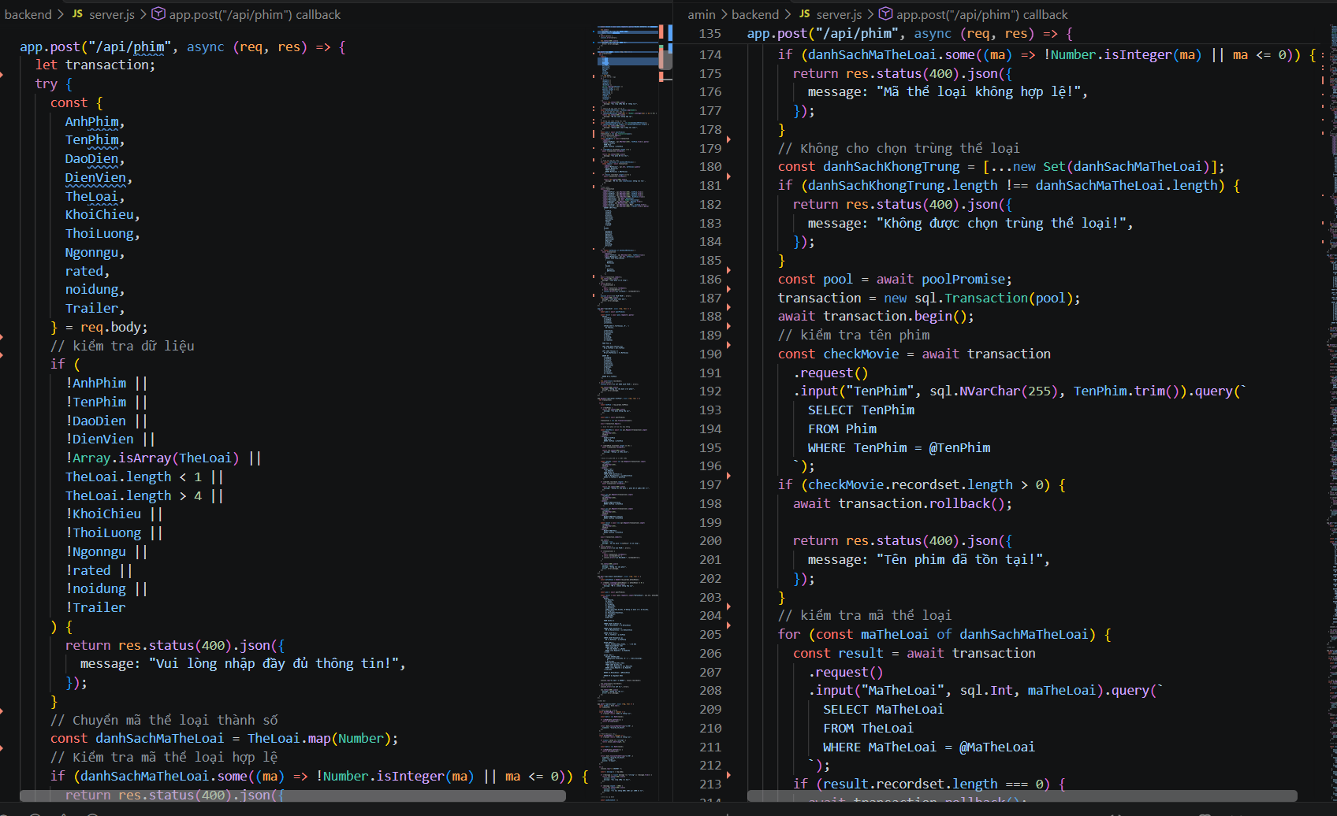
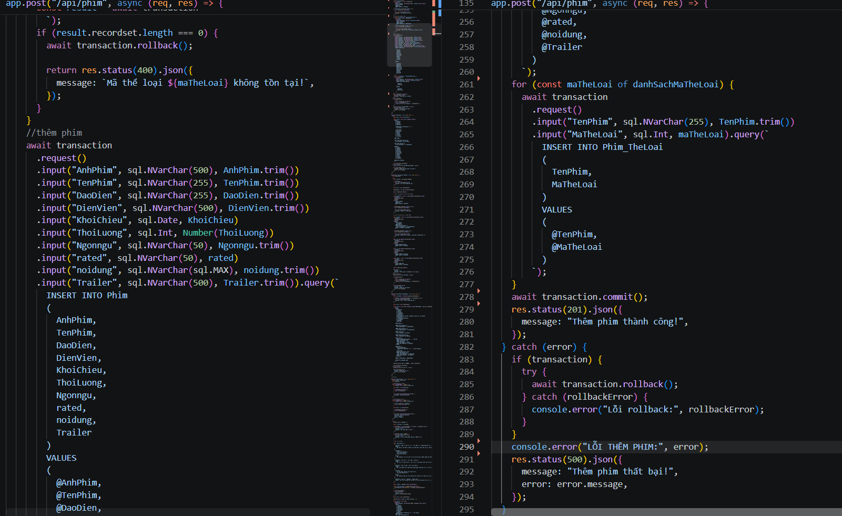

Api lấy danh sách phim
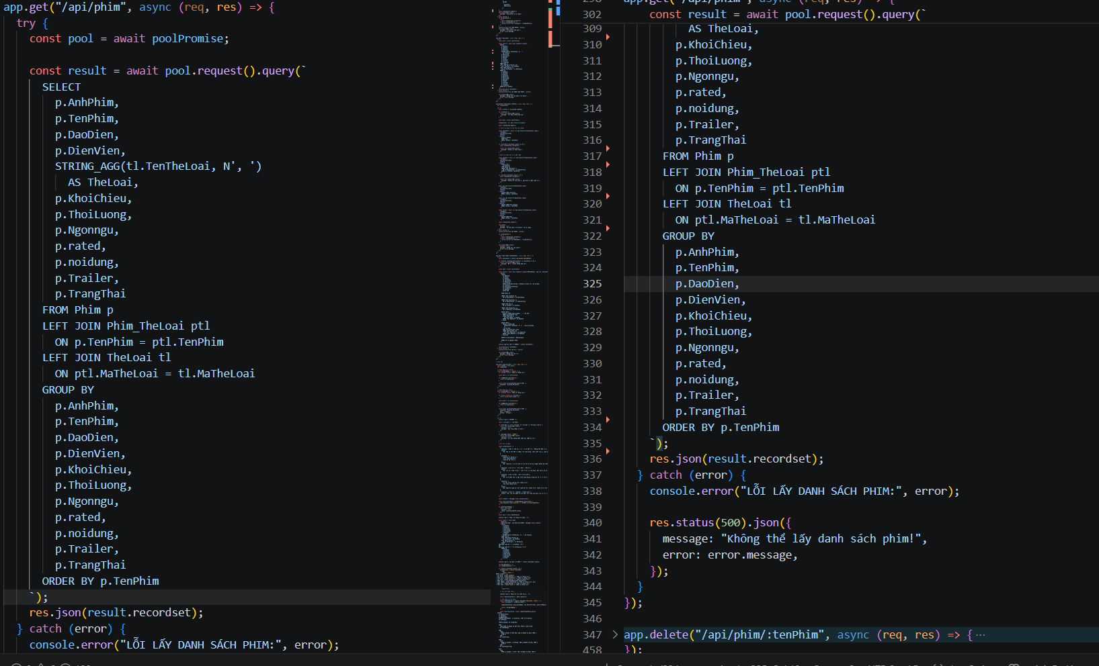

Api đặt vé
app.post("/api/datve", async (req, res) => {
let transaction;
try {
const {
maTaiKhoan,
maSuatChieu,
ghe,
tongTien,
phuongThucThanhToan,
dichVu,
} = req.body;
//Kiểm tra dữ liệu đầu vào
if (!maTaiKhoan) {
return res.status(401).json({
success: false,
message: "Không xác định được tài khoản!",
});
}
if (
!Number.isInteger(Number(maSuatChieu)) ||
!Array.isArray(ghe) ||
ghe.length === 0 ||
!ghe.every((id) => Number.isInteger(Number(id)) && Number(id) > 0)
) {
return res.status(400).json({
success: false,
message: "Thông tin suất chiếu hoặc ghế không hợp lệ!",
});
}
// Không cho phép gửi trùng một mã ghế
const danhSachGhe = [...new Set(ghe.map(Number))];
if (danhSachGhe.length !== ghe.length) {
return res.status(400).json({
success: false,
message: "Danh sách ghế có mã bị trùng!",
});
}
const pool = await poolPromise;
transaction = new sql.Transaction(pool);
await transaction.begin();
// Kiểm tra và lấy giá ghế từ database
const requestGhe = new sql.Request(transaction);
requestGhe.input("MaSuatChieu", sql.Int, Number(maSuatChieu));
const thamSoGhe = danhSachGhe.map((maGhe, index) => {
const tenThamSo = `MaGhe${index}`;
requestGhe.input(tenThamSo, sql.Int, maGhe);
return `@${tenThamSo}`;
});
const ketQuaGhe = await requestGhe.query(`
SELECT g.MaGhe, g.SoGhe, g.LoaiGhe, gg.Gia
FROM Ghe g
INNER JOIN GiaGhe gg ON g.LoaiGhe = gg.LoaiGhe
INNER JOIN SuatChieu sc ON sc.MaPhong = g.MaPhong
WHERE sc.MaSuatChieu = @MaSuatChieu AND g.MaGhe IN (${thamSoGhe.join(",")})
`);
if (ketQuaGhe.recordset.length !== danhSachGhe.length) {
await transaction.rollback();
return res.status(400).json({
success: false,
message: "Có ghế không tồn tại hoặc không thuộc phòng của suất chiếu!",
});
}
// Kiểm tra ghế đã được đặt chưa
const requestCheck = new sql.Request(transaction);
requestCheck.input("MaSuatChieu", sql.Int, Number(maSuatChieu));
const thamSoCheck = danhSachGhe.map((maGhe, index) => {
const tenThamSo = `CheckGhe${index}`;
requestCheck.input(tenThamSo, sql.Int, maGhe);
return `@${tenThamSo}`;
});
const check = await requestCheck.query(`
SELECT MaGhe
FROM ChiTietDatVe WITH (UPDLOCK, HOLDLOCK)
WHERE MaSuatChieu = @MaSuatChieu
AND MaGhe IN (${thamSoCheck.join(",")})
`);
if (check.recordset.length > 0) {
await transaction.rollback();
return res.status(409).json({
success: false,
message: "Có ghế đã được người khác đặt trước!",
});
}
// Tính tổng tiền ghế theo GiaGhe
const tongTienGhe = ketQuaGhe.recordset.reduce(
(tong, item) => tong + Number(item.Gia),
0,
);
// kiểm tra và tính tiền dịch vụ
const danhSachDichVu = Array.isArray(dichVu) ? dichVu : [];
const tongSoLuongDichVu = danhSachDichVu.reduce(
(tong, dv) => tong + Number(dv.soLuong),
0,
);
// Tổng số lượng dịch vụ phải bằng số ghế
if (tongSoLuongDichVu !== danhSachGhe.length) {
throw new Error("Tổng số lượng dịch vụ phải bằng số ghế đã chọn!");
}
if (danhSachDichVu.length === 0) {
throw new Error("Vui lòng chọn dịch vụ!");
}
let tongTienDichVu = 0;
const danhSachDichVuHopLe = [];
for (const dv of danhSachDichVu) {
const maDichVu = Number(dv.maDichVu);
const soLuong = Number(dv.soLuong);
if (
!Number.isInteger(maDichVu) ||
maDichVu <= 0 ||
!Number.isInteger(soLuong) ||
soLuong <= 0
) {
throw new Error("Thông tin dịch vụ không hợp lệ!");
}
// Lấy giá dịch vụ trực tiếp từ SQL
const ketQuaDichVu = await new sql.Request(transaction).input(
"MaDichVu",
sql.Int,
maDichVu,
).query(`
SELECT MaDichVu, Gia
FROM DichVu
WHERE MaDichVu = @MaDichVu
`);
if (ketQuaDichVu.recordset.length === 0) {
throw new Error(`Không tìm thấy dịch vụ có mã ${maDichVu}!`);
}
const donGia = Number(ketQuaDichVu.recordset[0].Gia);
if (!Number.isFinite(donGia) || donGia < 0) {
throw new Error("Giá dịch vụ không hợp lệ!");
}
tongTienDichVu += soLuong * donGia;
danhSachDichVuHopLe.push({
maDichVu, soLuong, donGia,
});
}
const tongTienThucTe = tongTienGhe + tongTienDichVu;
// Tạo đơn đặt vé
const datVe = await new sql.Request(transaction)
.input("MaTaiKhoan", sql.Int, Number(maTaiKhoan))
.input("MaSuatChieu", sql.Int, Number(maSuatChieu))
.input("TongTien", sql.Decimal(12, 2), tongTienThucTe)
.input("PhuongThucThanhToan", sql.NVarChar(50), phuongThucThanhToan)
.query(`
INSERT INTO DatVe
(
MaTaiKhoan,MaSuatChieu, TongTien, PhuongThucThanhToan
)
OUTPUT INSERTED.MaDatVe
VALUES
(
@MaTaiKhoan, @MaSuatChieu, @TongTien, @PhuongThucThanhToan
)`);
const maDatVe = datVe.recordset[0].MaDatVe;
// Thêm chi tiết ghế với giá lấy từ database
for (const item of ketQuaGhe.recordset) {
await new sql.Request(transaction)
.input("MaDatVe", sql.Int, maDatVe)
.input("MaSuatChieu", sql.Int, Number(maSuatChieu))
.input("MaGhe", sql.Int, item.MaGhe)
.input("DonGia", sql.Decimal(12, 2), item.Gia).query(`
INSERT INTO ChiTietDatVe
(
MaDatVe, MaSuatChieu, MaGhe, DonGia
)
VALUES
(
@MaDatVe, @MaSuatChieu, @MaGhe,@DonGia
)
`);
}
for (const dv of danhSachDichVuHopLe) {
await new sql.Request(transaction)
.input("MaDatVe", sql.Int, maDatVe)
.input("MaDichVu", sql.Int, dv.maDichVu)
.input("SoLuong", sql.Int, dv.soLuong)
.input("DonGia", sql.Decimal(12, 2), dv.donGia).query(`
INSERT INTO ChiTietDichVu
(MaDatVe, MaDichVu, SoLuong, DonGia)
VALUES
(@MaDatVe, @MaDichVu, @SoLuong, @DonGia)
`);
}
await transaction.commit();
return res.json({
success: true,
maDatVe,
tongTien: tongTienThucTe,
message: "Đặt vé thành công!",
});
} catch (error) {
console.error("LỖI ĐẶT VÉ:", error);

if (transaction && transaction._aborted !== true) {
try {
await transaction.rollback();
} catch (rollbackError) {
console.error("Lỗi rollback:", rollbackError);
}
}
return res.status(500).json({
success: false,
message: "Đặt vé thất bại!",
error: error.message,
});
}
});

Api trạng thái tài khoản
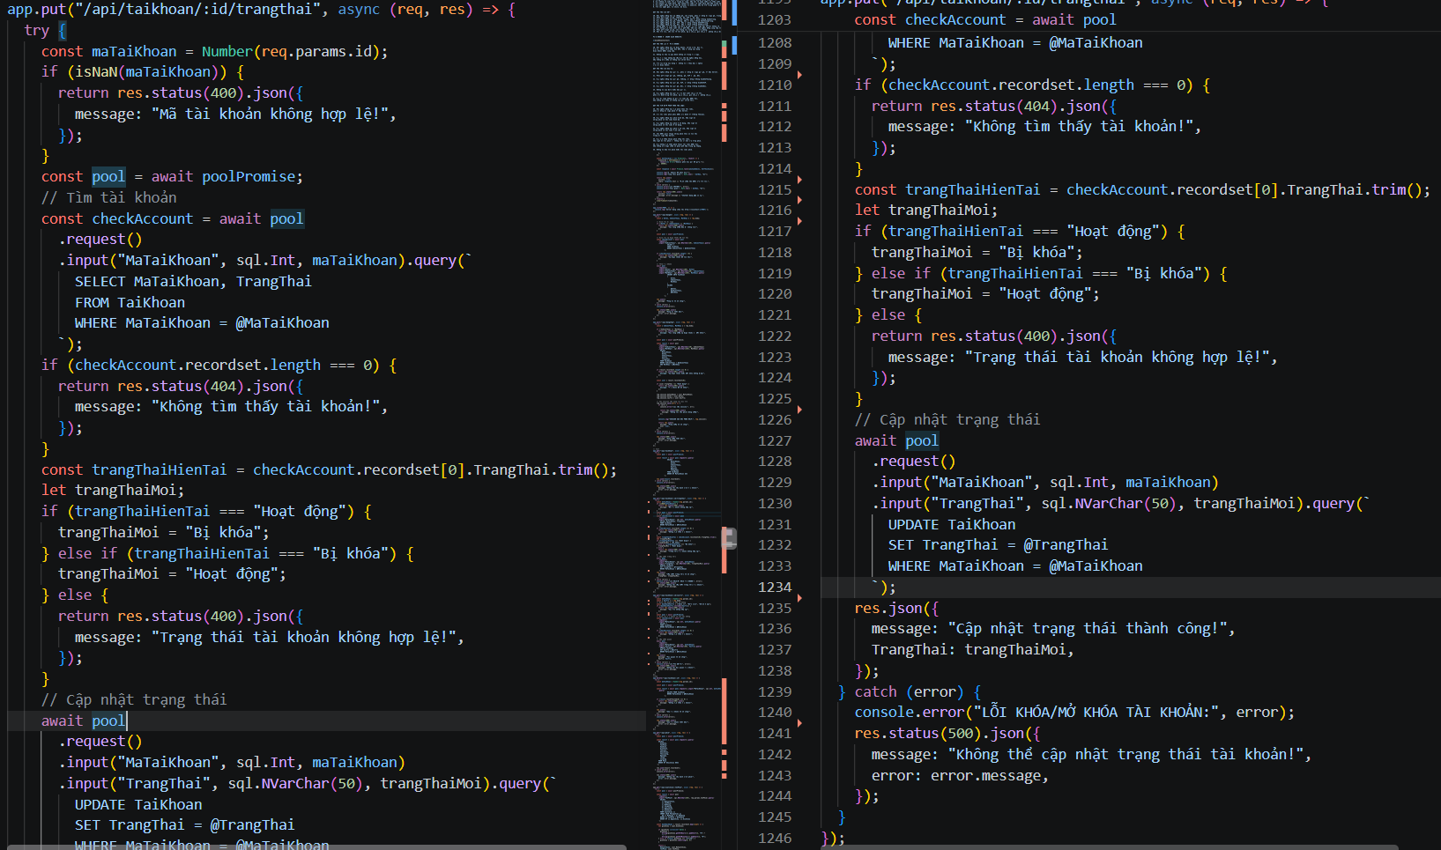

Api tính số lượng vé và doanh thu
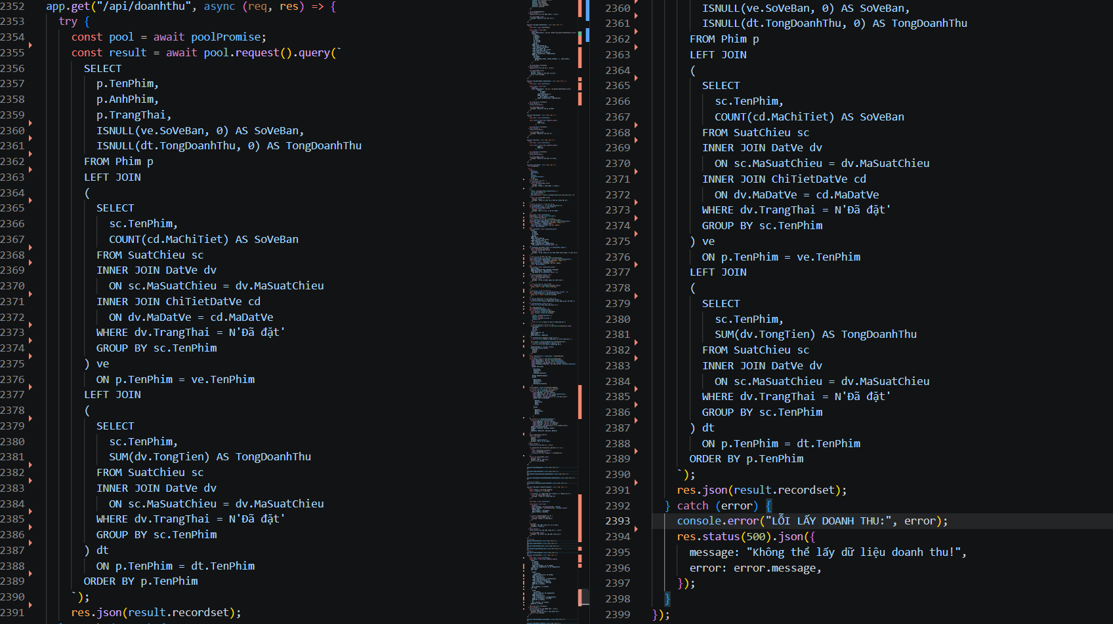
API đăng nhập
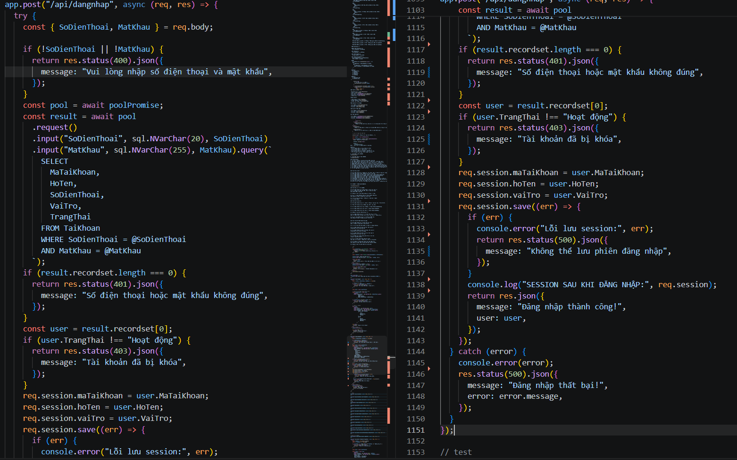

Api đăng ký
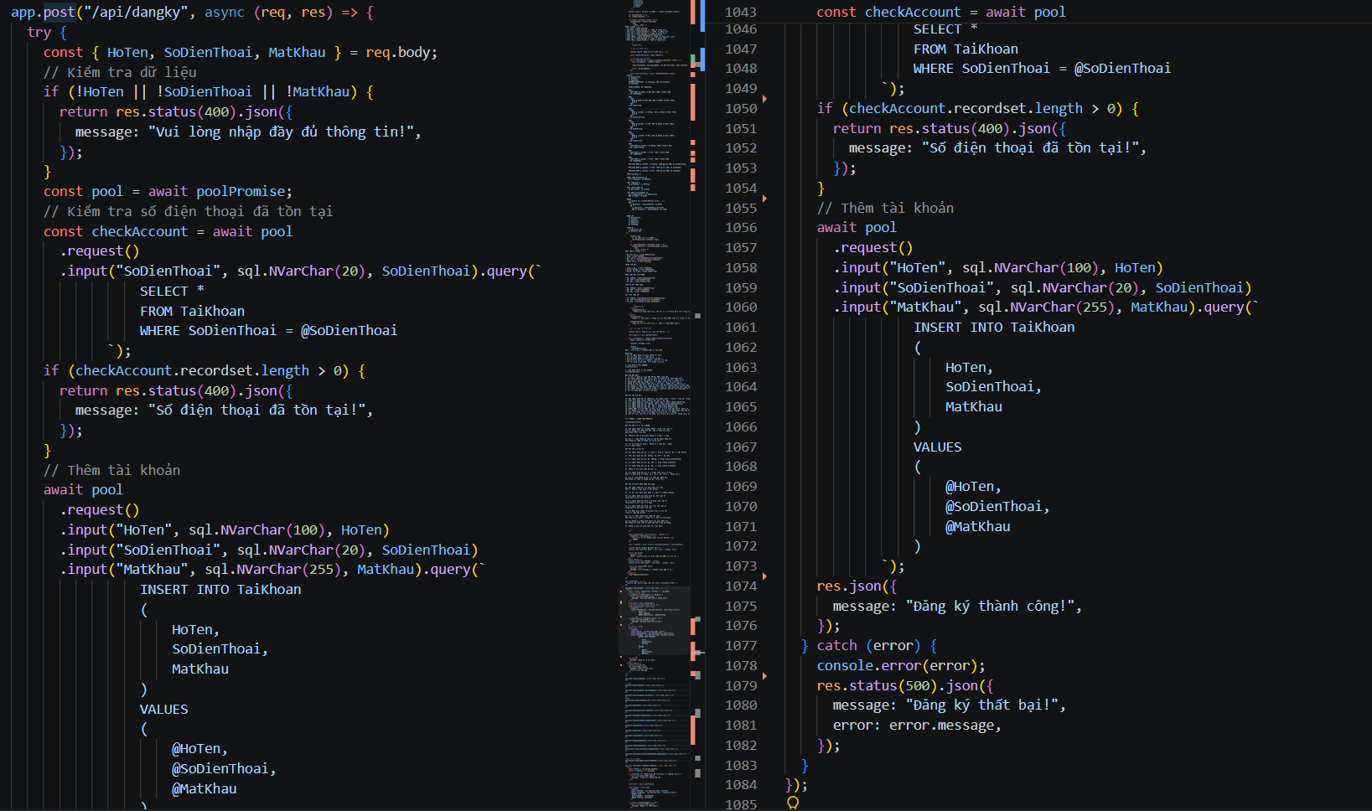

Api lấy danh sách thể loại của phim


